ДОМА:

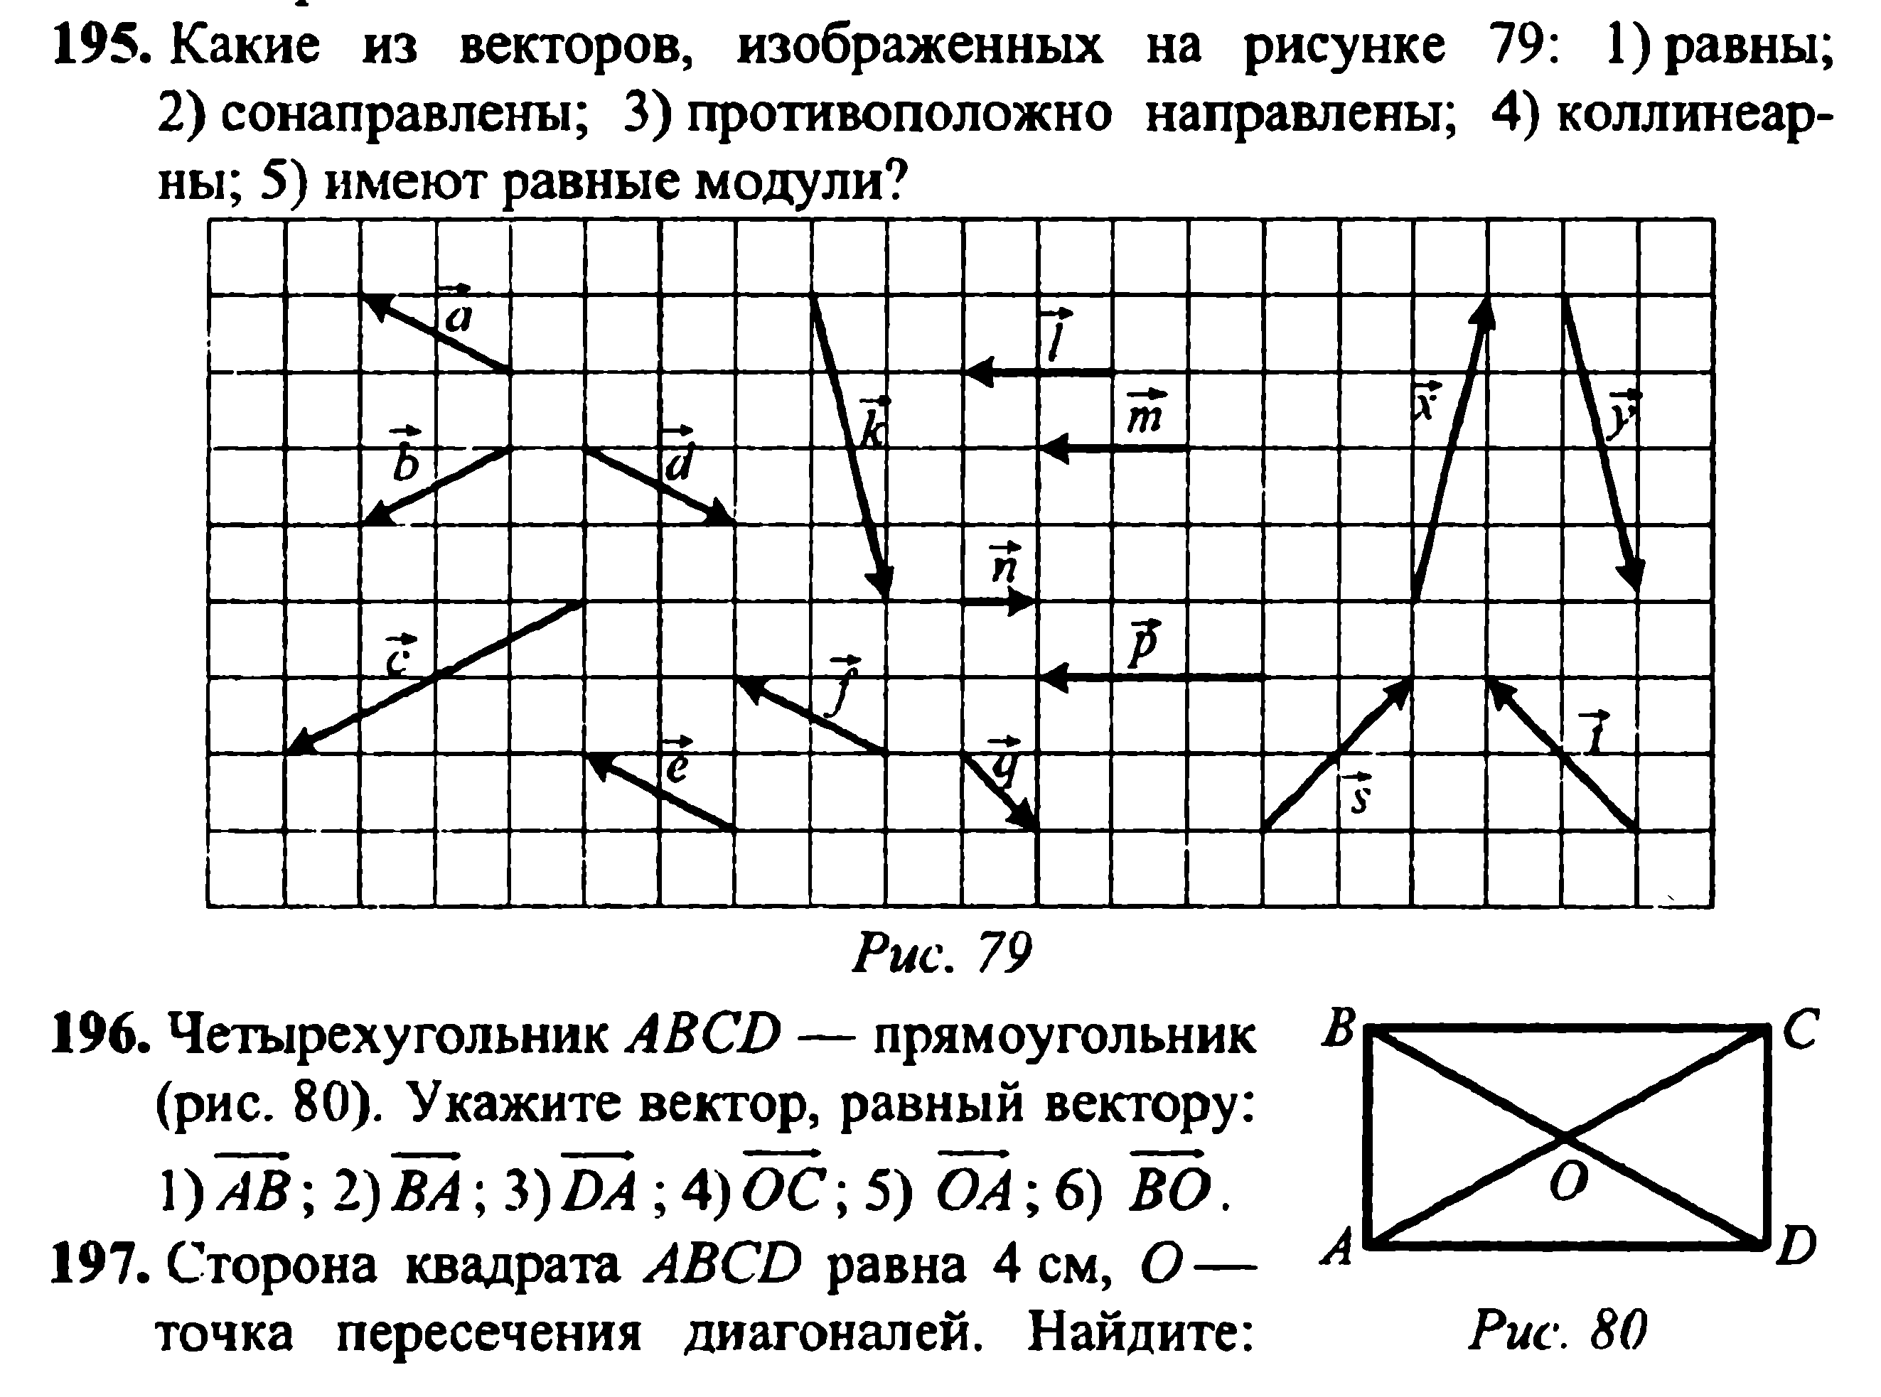
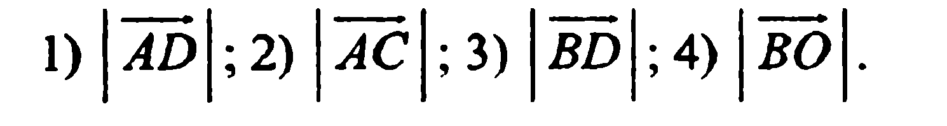

УЧЕБНИК: параграф 79-81, №745-748

Задание на понедельник 7.09 ЭЛЕКТИВНЫЙ КУРС

